 | 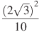
 | 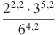 | . 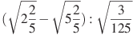 | 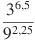.
 | 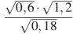 | 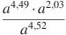 при | 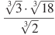
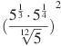 | 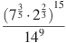 | при | 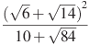
 | 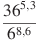 | 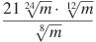 | 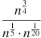  при .
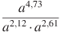 при 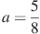. | при . | при | 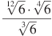
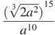 | 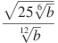 | 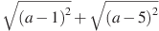 при .
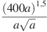 | 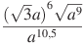  при . | 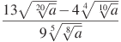 | 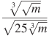
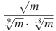 при . | 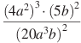 | 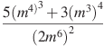 | 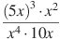
при . |  | 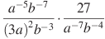 | при .
при . |  |  | 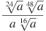при

Найди значение выражения
В 10. Корни. Степени. Класс

